Propuesta de Transformación Digital
Programa Familias de Acogida Fundación Coanil

Luis Barros Barceló – 23644168 – Sección 2
Franco Nicolai Corvalán Mansourova – 23200022 – Sección 2
Pedro Giovanni Kara Carmo – 23647078 – Sección 2
Gaspar Emilio Alberto Magna Rodríguez – 22643710 – Sección 2
Vittorio Vincenzo Tassara Molina – 22642218 – Sección 2

Índice
I. Índice 2
II. Resumen Ejecutivo 3
III. Fundación Coanil 3
IV. Programa de Familias Acogidas 3
V. Proceso significativo 4
VI. Oportunidades de mejora 5
VII. Propuesta de Sistema de Información 6
A. BPMN programa de acogida de familias 7
B. BPMN programa de acogida de familias con propuesta implementada 7
VIII. Ventajas y desventajas de la implementación de un sistema CRM 7
IX. Comparación alternativas 10
X. Planificación de implementación 11
XV. Anexo: 14
A. BPMN programa de acogida de familias 14
B. BPMN programa de acogida de familias con propuesta implementada 14

Resumen Ejecutivo
La Fundación Coanil, a través de su programa "Familias de Acogida", busca ofrecer un entorno familiar estable y protector a niños, niñas y adolescentes con discapacidad intelectual cuyos derechos han sido vulnerados. Sin embargo, el proceso actual presenta importantes desafíos operativos.

Con el objetivo de optimizar estos procesos, se evaluó la implementación de un sistema CRM (Customer Relationship Management) que permita digitalizar, centralizar y profesionalizar la gestión del programa. Tras un análisis comparativo, se consideraron tres alternativas: desarrollo de plataforma propia en AWS, implementación de Microsoft Dynamics 365 y la adopción de Salesforce NPSP (Nonprofit Success Pack).

La opción seleccionada es Salesforce NPSP, debido a su especialización en el sector sin fines de lucro, integración nativa de inteligencia artificial con el módulo Einstein for Nonprofits, alta capacidad de personalización mediante su arquitectura SaaS/PaaS, soporte técnico consolidado y un modelo de costos predecible a través de sus licencias adaptadas para fundaciones. Esta solución permitirá a la Fundación mejorar la trazabilidad de los casos, optimizar los tiempos de postulación, reducir errores operativos y fortalecer la toma de decisiones basadas en datos, asegurando así un acompañamiento más efectivo para los menores y sus familias.

El proyecto de implementación se desarrollará en cuatro fases: diagnóstico, selección y adaptación del sistema, capacitación y prueba piloto, e implementación gradual. Bajo una metodología ágil, se buscará un proceso iterativo de mejora continua, incluyendo métricas específicas para validar la eficiencia, adopción y satisfacción de los usuarios.

Con esta transformación digital, la Fundación Coanil fortalecerá su capacidad de gestión, mejorará la calidad de su servicio y potenciará su misión institucional de protección, desarrollo y bienestar de personas con discapacidad intelectual.

Fundación Coanil
Fundación Coanil es una institución dedicada a la protección, educación, capacitación y empleabilidad de personas con discapacidad intelectual. Desde su fundación en 1974 por Margarita Riofrío y un grupo de voluntarias, COADEM comenzó como una iniciativa para apoyar a niños, niñas y adolescentes con discapacidad intelectual en situación de vulnerabilidad social y económica. Con el respaldo de la Armada de Chile, establecieron residencias y escuelas que ofrecían un entorno seguro y oportunidades de desarrollo. En 2001, se consolida como Fundación Coanil, una entidad privada y sin fines de lucro que continúa colaborando con el Estado para proteger los derechos de las personas con discapacidad intelectual.

Programa de Familias Acogidas
El programa “Familias de Acogida” de Fundación Coanil está diseñado para ofrecer un entorno familiar estable, protector y afectivo a niños, niñas y adolescentes con discapacidad intelectual que han sido vulnerados en sus derechos. Este modelo de cuidado alternativo tiene como objetivo principal garantizar el bienestar y el desarrollo integral de los beneficiarios, brindándoles una red de apoyo mientras se trabaja en la restitución de sus derechos y en la búsqueda de soluciones permanentes para su futuro.

A través de este programa, Coanil promueve la inclusión de los niños y adolescentes en un entorno familiar que favorezca su crecimiento emocional, social y cognitivo. Las familias de acogida reciben acompañamiento y apoyo continuo por parte de profesionales especializados, asegurando que cada menor viva en condiciones dignas, con afecto, seguridad y respeto. Este proceso se enmarca dentro del macroproceso de Protección Residencial Integral, siendo una herramienta clave en la misión de la fundación de entregar protección social efectiva y significativa a quienes más lo necesitan.

Proceso significativo
El programa "Familias de Acogida" es un pilar fundamental en la labor de Fundación Coanil. No es simplemente tarea, sino un proceso profundamente significativo que impacta directamente la protección y el desarrollo de niños, niñas y adolescentes con discapacidad intelectual cuyos derechos han sido vulnerados. Dada su sensibilidad y la complejidad inherente, optimizar la gestión y trazabilidad de este programa puede generar un impacto directo y positivo en la calidad de vida de nuestros beneficiarios.
Este proceso se articula en varias fases críticas, cada una con tareas específicas y vitales:
- Fase de Postulación de Familias: esta es la puerta de entrada para las familias interesadas en brindar un hogar temporal. Durante esta etapa, tanto la familia postulante como la fundación tienen roles cruciales. La fundación debe recibir las postulaciones, iniciar un riguroso proceso de selección y, una vez que una familia es pre-seleccionada, proporcionarle una formación integral para prepararla para el rol de acogida.
- Fase de Evaluación de Compatibilidad y Asignación: en esta etapa, la fundación interactúa directamente con la familia ya formada. Se realiza una evaluación detallada de compatibilidad entre la familia y las necesidades específicas de un niño, niña o adolescente. Basándose en criterios cuidadosamente definidos, se asigna el niño a la familia adecuada para que, posteriormente, se realice el crucial encuentro y la acogida del menor en su nuevo hogar temporal.
- Fase de Búsqueda de Solución (Egreso): cuando se determina que un niño puede dejar la familia acogedora, se inicia un subproceso de búsqueda de una solución permanente. Esta fase es a menudo la más compleja y delicada, ya que puede implicar coordinar con diversos organismos externos o trabajar intensamente en el seguimiento y apoyo directo con la familia de origen del menor para facilitar su retorno seguro y estable.
- Fase de Seguimiento Post-Egreso: finalmente, si las circunstancias lo requieren y es necesario, se activa una fase de seguimiento post-egreso. Esto asegura que el menor, una vez fuera del programa de acogida, continúe recibiendo el apoyo necesario y que su nueva situación sea sostenible.
La naturaleza de este proceso, con sus múltiples interacciones, decisiones críticas y la sensibilidad de los datos involucrados, lo convierte en un área donde una mejora en la gestión y la trazabilidad de la información es fundamental. Al lograr mayor eficiencia y transparencia, podemos asegurar que cada paso sea el correcto, impactando positivamente la vida de cada niño y adolescente.

Oportunidades de mejora
Tras un análisis del proceso en su totalidad, hemos identificado tres puntos críticos que representan valiosas oportunidades de mejora. Abordar estos elementos no solo permitirá optimizar nuestra operatividad actual, sino que también nos posicionará estratégicamente para enfrentar futuros desafíos y fomentar una cultura de innovación continua.
Estos puntos no son meras deficiencias, sino áreas específicas donde una inversión estratégica en recursos y atención puede generar un impacto significativo y multifacético. Estos tres puntos, ordenados en base a relevancia para la organización y el proceso, son:
- Seguimiento post-asignación: este proceso es crucial para asegurar el bienestar continuo del menor después de su asignación a una familia. Sin embargo, en la actualidad, el seguimiento se sustenta en registros poco estructurados que dependen en gran medida de los formatos elegidos por el personal encargado. Esta falta de consistencia y claridad resulta en una escasa trazabilidad de los casos, lo que dificulta entender la evolución de cada situación de manera efectiva. Además, el proceso de generación de reportes es manual, lo cual limita la capacidad de respuesta rápida ante crisis o situaciones críticas que puedan surgir. Todo esto resalta la necesidad de implementar un sistema más organizado y eficiente que permita un seguimiento adecuado y proactivo del bienestar de los menores.
- Evaluación y compatibilidad: la evaluación y el análisis de compatibilidad son pasos críticos para garantizar que los menores sean colocados en un ambiente seguro y adecuado. No obstante, estos procedimientos actualmente son dispersos y carecen de sistematización, lo que da lugar a registros y documentación débiles. Esta falta de estructura dificulta el seguimiento efectivo de los casos, lo que puede tener repercusiones en la calidad de la atención que reciben los menores. La ausencia de un enfoque sistemático también limita la capacidad de evaluar y responder a las necesidades específicas de cada niño, lo que es esencial para su desarrollo y bienestar.
- Postulación de familias: el proceso de selección de familias es fundamental, ya que influye directamente en la cantidad y calidad de las familias disponibles para acoger a menores, lo que subraya su enorme relevancia en el contexto social. Sin embargo, en la actualidad, este proceso se lleva a cabo de forma manual, lo que provoca una serie de demoras en la respuesta a los postulantes. Además, esta falta de automatización genera errores y retrabajos que son atribuibles a la ausencia de sistemas estandarizados para la entrada y verificación de datos. Esta situación no solo afecta la eficiencia del proceso, sino que también puede comprometer el bienestar de los menores que necesitan ser ubicados en un entorno familiar adecuado.

Propuesta de Sistema de Información
Se sugiere la implementación de un sistema CRM (Customer Relationship Management) que se adapte a las particularidades de contextos sociales y organizaciones sin fines de lucro. Este sistema está diseñado específicamente para optimizar la gestión del flujo de información, la comunicación y el seguimiento entre las familias que postulan y el equipo de Coanil.
Las principales funciones de este sistema incluirán:
- Centralización de la Postulación: facilitará un proceso en línea para las postulaciones, permitiendo la carga de documentos de manera eficiente y la gestión de notificaciones pertinentes.
- Registro de Actividades: llevará un registro meticuloso de las entrevistas realizadas, los resultados obtenidos en los talleres y las fichas de compatibilidad, asegurando que toda la información relevante esté disponible y organizada.
- Planificación y Seguimiento: permitirá agendar visitas de manera sistemática, emitir alertas para recordar fechas importantes y generar reportes automáticos que ayudan a monitorizar el progreso en la etapa de seguimiento.
A través del anterior diagnóstico llegamos a la conclusión de que la implementación de este sistema CRM tiene el potencial de resolver simultáneamente los desafíos en el seguimiento post-asignación, la evaluación y compatibilidad, y la postulación de familias, dado que funciona como una solución integral. Para el seguimiento post-asignación, el CRM ofrecerá una plataforma centralizada y estandarizada que permitirá registrar y dar trazabilidad a cada interacción y evento, automatizando recordatorios y generando reportes en tiempo real para una respuesta proactiva. En cuanto a la evaluación y compatibilidad, el sistema permitirá la gestión estructurada y unificada de datos de entrevistas, talleres y fichas de compatibilidad, eliminando la dispersión de información y mejorando la toma de decisiones informadas para asegurar las colocaciones más adecuadas. Finalmente, para la postulación de familias, el CRM centralizará y digitalizará el proceso, facilitando la carga de documentos en línea y automatizando las notificaciones y la verificación de datos, lo que reducirá significativamente las demoras, errores y retrabajos que hoy afectan la eficiencia y el volumen de postulaciones.
Para ilustrar cómo funcionará este sistema, se presenta un diagrama de notación de modelado de procesos de negocio (BPMN). En este diagrama, primero se describe el proceso actual, seguido por su adaptación a las nuevas necesidades. Es importante destacar que los diagramas completos y detallados están disponibles en el anexo de este informe, lo que proporcionará una guía visual clara y comprensible para facilitar la implementación.

BPMN programa de acogida de familias
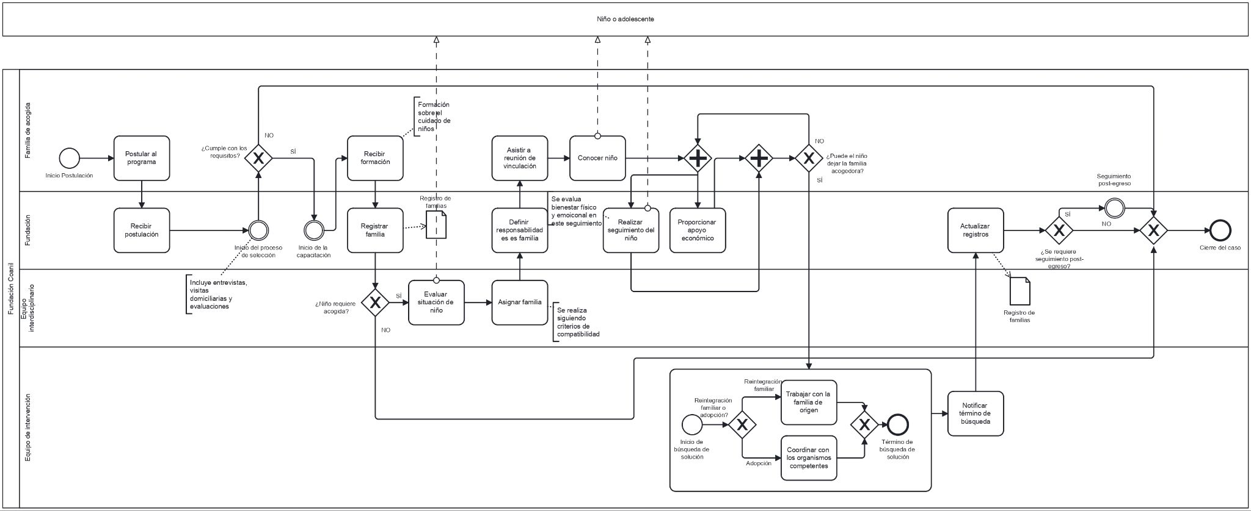

BPMN programa de acogida de familias con propuesta implementada
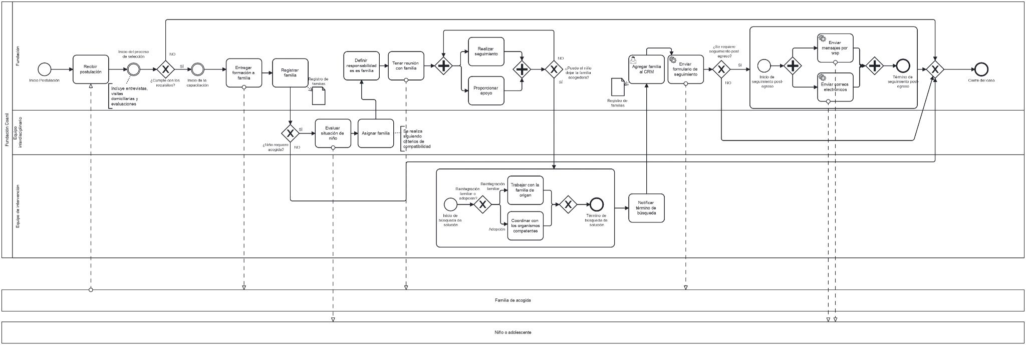

El principal cambio del modelo BPMN, fue en su parte final, la cual corresponde el seguimiento post-egreso. A partir de que el equipo de intervención notifica el término de búsqueda, la fundación mediante un CRM agrega a la familia al registro y se envía un formulario de seguimiento de forma automática en el sistema a la familia de acogida que en conjunto con la fundación, deciden si se requiere o no un seguimiento post-egreso. Según la respuesta, se inicia un subproceso de seguimiento post-egreso en el cual el software está constantemente al tanto del niño o adolescente mediante canales modernos, como lo son los correos o WhatsApp. Llegado a un punto, se termina el seguimiento y se da cierre al caso.

En adición, se hicieron otros cambios al modelo BPMN, como por ejemplo externalizar a la familia de acogida, y por tanto todas las tareas relacionadas con esta fueron unidas directamente al pool nuevo. Esto permitió darle más fluidez y continuidad al modelo, además de una mayor facilidad para entender.

Ventajas y desventajas de la implementación de un sistema CRM
La adopción de un sistema CRM ofrece una serie de beneficios tangibles que impactan positivamente tanto la operación interna como la experiencia de las familias y el posicionamiento institucional. Estas ventajas mencionadas son:
- Optimización del tiempo del equipo técnico: la digitalización de procesos como la postulación, evaluación y seguimiento permite a los profesionales reducir considerablemente el tiempo dedicado a tareas administrativas. Esto no solo aumenta la eficiencia operativa, sino que también libera a los trabajadores para que se enfoquen en intervenciones más significativas y directas con los menores y sus familias. Al concentrarse en su labor esencial, el equipo puede generar un impacto más positivo y directo en la vida de aquellos a quienes sirven.
- Reducción de errores por ingreso manual: al implementar formularios digitales con mecanismos de validación, se minimizan los riesgos asociados a errores humanos, tales como omisiones o duplicaciones. Esta mejora en la calidad de los datos recolectados no solo garantiza una mayor precisión en la información, sino que también asegura que las decisiones tomadas se basen en datos coherentes y confiables, aumentando así la efectividad del proceso de toma de decisiones.
- Mayor trazabilidad y respaldo en la toma de decisiones: el sistema CRM permite registrar de manera meticulosa todo el historial de interacciones, visitas, evaluaciones y seguimientos. Este nivel de detalle no solo proporciona una visión clara del proceso, sino que también fortalece la justificación técnica detrás de cada acción emprendida, permitiendo un análisis más profundo y fundamentado en las decisiones que se toman en el ámbito de la atención a menores y familias.
- Mejora en la experiencia de las familias postulantes: las familias que buscan apoyo pueden beneficiarse enormemente de un sistema que les permite postularse, realizar seguimientos y recibir notificaciones de manera virtual. Este acceso en línea no solo reduce la incertidumbre que suelen experimentar en el proceso, sino que también fomenta una relación más abierta y transparente con la fundación. Al poder interactuar de forma más directa y accesible, las familias sienten que su voz es escuchada y su situación es comprendida.
- Fortalecimiento institucional y alineación con la misión: la digitalización de procesos no solo moderniza la imagen de la Fundación Coanil, sino que también refuerza su misión de brindar apoyo a menores y familias. Con una presencia digital robusta, se facilita la creación de alianzas estratégicas con el Estado y se valida ante terceros las prácticas implementadas. Esto no solo eleva el perfil institucional, sino que también abre puertas para la colaboración y el apoyo necesarios para seguir cumpliendo con sus objetivos.
Si bien los beneficios son claros, la implementación de un CRM no está exenta de desafíos. Es fundamental reconocer y prepararse para estas posibles desventajas:
- Inversión Económica: la implementación de cualquier nuevo sistema requiere una inversión inicial considerable. Esto incluye no solo el costo de las licencias del software (incluso si son de código abierto o con tarifas sociales, ya que estas no son gratuitas), sino también los gastos asociados a su personalización, la migración de datos existentes y, crucialmente, la capacitación del personal. Además, es vital contemplar los costos recurrentes de mantenimiento, actualizaciones y el soporte técnico necesario a largo plazo. Una planificación financiera insuficiente puede generar tensiones presupuestarias y comprometer el éxito del proyecto. La subestimación de estos costos puede llevar a un sistema incompleto o a la falta de soporte post-implementación.
- Gestión del Cambio y Adopción del Personal: introducir una nueva herramienta tecnológica implica una curva de aprendizaje para los usuarios. Es común que el personal, acostumbrado a procesos manuales o sistemas antiguos, experimente resistencia al cambio. Pueden sentirse inseguros o incómodos al enfrentarse a nuevas interfaces y flujos de trabajo. Si esta resistencia no se aborda adecuadamente, puede resultar en una baja adopción del sistema, frustración entre los empleados y un retorno a las antiguas prácticas, lo que anularía la inversión realizada. Para mitigar esto, es indispensable implementar un plan sólido de acompañamiento, formación continua y comunicación que involucre al equipo desde las etapas iniciales.
- Brecha de Acceso Digital para Beneficiarios: a pesar de los beneficios de la digitalización, existe el riesgo de excluir a familias que no poseen acceso a recursos digitales (internet, dispositivos, conocimientos tecnológicos). Esto es una consideración crucial en contextos donde no todas las familias tienen las mismas oportunidades tecnológicas. Esta brecha podría limitar el alcance y la equidad del servicio. La solución es mantener y promover canales de comunicación tradicionales y alternativos (presenciales, telefónicos) que complementen el sistema digital, asegurando que ninguna familia quede desatendida.
- Robustez y Mantenimiento de la Infraestructura Tecnológica: la fiabilidad del sistema depende directamente de una infraestructura tecnológica bien gestionada. Si esta infraestructura no se planifica y mantiene adecuadamente, el sistema puede convertirse en un cuello de botella, especialmente ante fallas técnicas, caídas de la red o problemas de seguridad. Errores técnicos, pérdida de datos o ciberataques pueden paralizar las operaciones y erosionar la confianza. Es fundamental contar con un plan integral de respaldo de información, asegurar un soporte técnico continuo y eficiente, realizar mantenimiento regular del sistema y la infraestructura, e implementar medidas robustas de prevención ante ciberataques. Sin estos elementos, el éxito a largo plazo de cualquier implementación tecnológica es insostenible.

Comparación alternativas
Para la implementación del nuevo sistema de información CRM, hemos evaluado tres alternativas principales.
- Alternativa: Salesforce NPSP (Nonprofit Success Pack),
Salesforce NPSP se destaca por su modelo de implementación SaaS (Software as a Service). Esto significa que el CRM opera completamente en la nube, eliminando la necesidad de que Fundación Coanil invierta en costosos servidores propios o mantenga una infraestructura de TI compleja. Este enfoque no solo reduce significativamente los costos operativos, sino que también permite el acceso al sistema desde cualquier lugar con conexión a internet, garantizando flexibilidad y eficiencia (Salesforce, 2014). A través de su programa Power Of Us, Salesforce ofrece hasta 10 licencias gratuitas para organizaciones sin fines de lucro (Salesforce Sales Pricing, s.f). A partir de las 11 licencias, estas tienen un costo aproximado de $25 USD por usuario al mes en el plan básico (Suite starter) (Salesforce Sales Pricing, s.f), mientras que las licencias más avanzadas (Pro package) tienen un costo aproximado de $100 USD por usuario al mes (Salesforce Sales Pricing, s.f). La integración de inteligencia artificial está disponible en planes superiores (Salesforce Nonprofit Cloud Einstein 1) que rondan entre $300 USD y $500 USD por usuario al mes (Salesforce Sales Pricing, s.f).
Además de su funcionalidad SaaS estándar, Salesforce también ofrece una capacidad PaaS (Platform as a Service). Esta plataforma permite desarrollar funcionalidades y aplicaciones altamente personalizadas que se adaptan a las necesidades específicas y únicas de la fundación. Esto es una ventaja clave, ya que asegura que el sistema pueda evolucionar y ajustarse a los requisitos futuros, yendo más allá de las características predefinidas (Salesforce, 2014).
Un punto fuerte de Salesforce NPSP es la integración de Einstein for Nonprofits, un módulo de Inteligencia Artificial (IA) diseñado específicamente para organizaciones sin fines de lucro. Esta herramienta utiliza los datos históricos de la organización para generar predicciones y perspectivas valiosas (Help And Training Community, s. f.). Funciona mediante aprendizaje supervisado, lo que significa que "aprende" de patrones y tendencias en datos pasados (como interacciones con familias, historiales de casos o participación en programas) para ofrecer información predictiva. Esto puede ser crucial para optimizar la asignación de recursos, personalizar las estrategias de apoyo a las familias y mejorar la toma de decisiones estratégicas en el programa "Familias de Acogida".
- Alternativa: Desarrollo de plataforma web propia en AWS
Como segunda alternativa, se propone desarrollar una plataforma web propia alojada en AWS (Amazon Web Services) bajo el modelo Platform as a Service (PaaS). Esta modalidad permite a la Fundación crear una solución altamente personalizada que responda a sus necesidades específicas.
Respecto a los costos, AWS dispone de un período de prueba gratuita de 12 meses. Una vez finalizado este período, el sistema opera bajo un esquema de pago por uso, donde los costos dependerán del consumo de servicios, región, capacidad requerida y soporte técnico necesario (AWS, s.f., Precios de AWS). Se estima que, una vez operativo, el costo mensual podría oscilar entre $100 USD y $300 USD, considerando el uso de instancias EC2 (AWS, s.f., Instancias en Amazon EC2), almacenamiento en S3 (AWS, s.f., Precios de Amazon S3) y bases de datos en RDS (AWS, s.f., Precios de Amazon RDS).
Adicionalmente, el desarrollo de una plataforma propia implica un estricto cumplimiento de las normativas legales en protección de datos personales sensibles, según la Ley 19.628 sobre Protección de la Vida Privada (BCN, 2023). Para esto, será necesario implementar medidas de seguridad como cifrado de datos, control de accesos, políticas de consentimiento informado y retención de datos. AWS ofrece diversas herramientas de seguridad diseñadas para reducir riesgos y proteger tanto las redes como los datos almacenados (AWS, s.f., Seguridad en la nube de AWS).
- Alternativa: Microsoft Dynamics 365 para Organizaciones Sin Fines de Lucro
Como tercera opción, se propone implementar Microsoft Dynamics 365, un sistema CRM basado en la nube que combina capacidades de Software as a Service (SaaS) y Platform as a Service (PaaS). Dynamics 365 permite gestionar múltiples aspectos de la operación, incluyendo ventas, atención al cliente, administración de casos, voluntariados y campañas, todo dentro de una misma plataforma.
Dynamics 365 se integra con Microsoft Power Platform, que incluye herramientas como Power Apps, Power Automate y Power BI. Estas herramientas permiten crear aplicaciones personalizadas y flujos de trabajo automatizados de forma ágil, sin necesidad de programación avanzada, adaptando el sistema a las necesidades específicas de la Fundación (Microsoft, s.f.-a).
Respecto a inteligencia artificial, Dynamics 365 incorpora capacidades de IA generativa mediante la integración de Microsoft Copilot. Este asistente de IA permite optimizar procesos, realizar análisis predictivos y generar insights automáticos para mejorar la toma de decisiones estratégicas. Sin embargo, el uso de Copilot puede requerir licencias adicionales no siempre cubiertas por los beneficios para organizaciones sin fines de lucro (Microsoft, s.f.-b).
En términos de costos, Microsoft ofrece descuentos de hasta un 75% para organizaciones sin fines de lucro a través de su programa TechSoup (Microsoft, s.f.-c). Por ejemplo, la licencia "Customer Engagement Plan" puede costar aproximadamente USD 23,80 por usuario al mes, mientras que la licencia "Team Member" tiene un costo reducido de USD 1,80 por usuario al mes. Además, Power Apps ofrece acceso gratuito hasta para 10 usuarios, con tarifas reducidas de USD 2,50 por usuario adicional (Microsoft, s.f.-d).
Dynamics 365 opera sobre la infraestructura de Azure, lo que garantiza altos estándares de seguridad, incluyendo cifrado de datos, control de accesos y políticas de retención de datos. Además, Microsoft Azure proporciona créditos gratuitos a organizaciones sin fines de lucro, lo cual puede reducir aún más los costos iniciales (Microsoft, s.f.-e). Este enfoque facilita el cumplimiento de la Ley 19.628 sobre la Protección de la Vida Privada, mediante la implementación de mecanismos de consentimiento informado y gestión segura de datos sensibles (BCN, 2023).
- Alternativa selecionada
Al analizar la situación actual de la Fundación Coanil, es fundamental tener en cuenta su enfoque en el bienestar social, así como las limitaciones que enfrenta en términos de recursos técnicos internos. Dada la urgencia de establecer un sistema que sea tanto robusto como escalable, además de seguro y adaptado a las necesidades específicas del sector sin fines de lucro, la solución más adecuada resulta ser Salesforce NPSP, con un grado de digitalización o implementación media alta. Esta plataforma no solo posee una madurez tecnológica destacable, sino que también incluye integración nativa de inteligencia artificial diseñada específicamente para organizaciones del ámbito social.

Planificación de implementación
Fase 1: Diagnóstico e identificación de necesidades
El objetivo de esta fase es comprender en profundidad el flujo actual, las brechas tecnológicas existentes y los requerimientos específicos ya sea técnicos y administrativos necesarios para poder aplicar el sistema.
- Reuniones con equipos técnicos, administrativos y encargados del programa
- Mapeo detallado del flujo actual de trabajo, específicamente de los procesos manuales, los actores claves y los puntos de fricción.
- Identificación de necesidades por parte del personal.
- Revisión de regulaciones legales sobre el manejo de datos en estos casos en donde se debe priorizar la protección al menor.
Fase 2: Selección y adaptación del CRM
El objetivo de esta fase es seleccionar un CRM adecuado, preferentemente open-source o que permita obtener beneficios sociales, y que genere un valor para los clientes, asegurando además que pueda adaptarse correctamente al proceso inicial.
- Evaluación de soluciones open-source o con planes sociales.
- Customización para el contexto de acogida.
- Verificación de la adaptación al proceso inicial del programa “Familias de Acogida”.
- Validación del sistema.
Fase 3: Capacitación y prueba piloto
El objetivo de esta fase es validar el funcionamiento del sistema a través de un grupo de “tratamiento”, con la previa capacitación de un equipo reducido de manera efectiva, ya que este trabajara con el grupo de tratamiento
- Elaboración de materiales de capacitación, siendo estos principalmente talleres y manuales.
- Entrenamiento a personal sobre el uso de la herramienta.
- Ejecución de un piloto en uno de los centros.
- Recopilación de información sobre el piloto para realizar ajustes y correcciones de errores, con el objetivo de realizar una implementación gradual.
Fase 4: Implementación gradual
El objetivo de esta fase es implementar el sistema de manera controlada en todas las sedes, generando de esta manera una retroalimentación que permita asegurar un soporte continuo.
- Expansión del sistema al resto de los centros.
- Documentación de los resultados para retroalimentación.
- Establecimiento de un equipo técnico que analice los resultados.
- Mantenimiento y soporte continuo.
Canvas de Gestión de Proyectos (PM Canvas)
Hemos detallado las fases clave de nuestra Planificación de Implementación, abarcando desde el diagnóstico inicial hasta el soporte continuo. Este enfoque metodológico nos permite abordar de manera estructurada la integración del CRM en el programa "Familias de Acogida".
Para complementar esta visión estratégica y facilitar una comprensión rápida y visual de los elementos fundamentales de nuestro proyecto, hemos preparado una representación gráfica. A continuación, presentamos el Canvas de Gestión de Proyectos (PM Canvas).
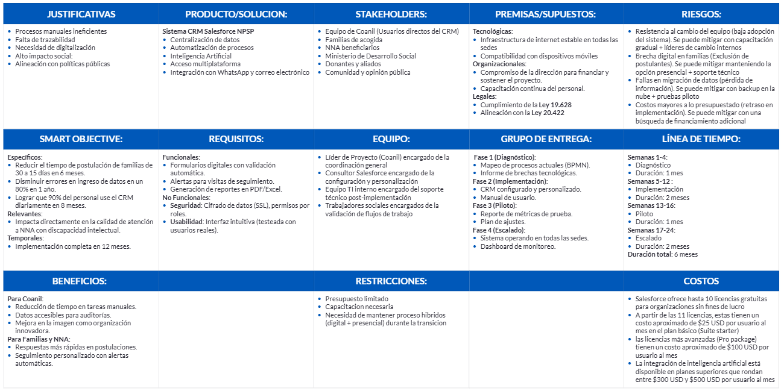
Diagrama 1: PM Canvas.
- Estimación Costos:
La implementación de un sistema de gestión de relaciones con los clientes (CRM) conlleva una variedad de gastos que deben ser considerados. Determinar el costo exacto de cada componente no es una tarea sencilla, dado que algunos de estos gastos varían según el número de usuarios que utilizarán el sistema. A pesar de esta complejidad, es factible realizar estimaciones de rangos de precios aproximados para un período de un año. Esta información se detalla en la siguiente tabla, que ofrece una visión general de las posibles inversiones necesarias para llevar a cabo una implementación efectiva de un sistema CRM:
Rubro | Costos estimados (USD)
Licencias | 720-2160
Personalización | 3000-8000
Migración de datos a la nube | 1000-3000
Capacitación | 1500-4000
Soporte y mantenimiento | 500-1500
Conectividad (servicios de internet) | 800-2000
Gestión del cambio | 1000-3000
Total | 8520 - 23660
Tabla 1: estimación de costos de implementación de CRM.
El costo de implementar un sistema de gestión de relaciones con clientes (CRM) puede variar significativamente, oscilando entre $(8.520.000) CLP y $(23.660.000) CLP por año. Esta variabilidad en el precio depende en gran medida del alcance del sistema y de las características específicas que se deseen incorporar. Por ejemplo, factores como la personalización del software, la cantidad de usuarios, y la integración con otras herramientas empresariales son elementos que pueden influir en el costo final. Además, es importante considerar que una inversión inicial más alta podría traducirse en beneficios a largo plazo, mejorando la eficiencia operativa y la satisfacción del cliente.
- Metodología de desarrollo:
Para garantizar la entrega de un sistema que realmente satisfaga las necesidades de Fundación Coanil y sus usuarios, adoptaremos una metodología de desarrollo Ágil. Este enfoque se basa en la flexibilidad, la colaboración constante y la adaptación a los cambios, lo que es crucial en proyectos complejos y sensibles como el que nos ocupa.
La clave de nuestra metodología serán las iteraciones cortas, conocidas como sprints. Cada sprint tendrá una duración definida, generalmente de dos a cuatro semanas, durante las cuales se desarrollará un conjunto específico de funcionalidades del sistema. Al finalizar cada sprint, se presentará una versión funcional del software al equipo de la Fundación y a los usuarios clave.
- Métricas de feedback y validación:
Para poder hacer una correcta validación de nuestro sistema solución y que este tenga el impacto esperado, se definirán métricas de feedback y evaluación que permitirán evaluar el desempeño del sistema y realizar mejoras continuas. Estas métricas se organizaron en 3 ejes principales:
Métricas operacionales: estas métricas se encargaran de evaluar el impacto directo del sistema en la eficiencia y trazabilidad de los procesos internos y serán las siguientes:
- Tiempo promedio de postulación
- Cantidad de errores en el ingreso de datos
- Cantidad de tareas automatizadas ejecutadas correctamente
Métricas de adopción y uso: estas métricas permiten monitorear el nivel de utilización del sistema por parte de la fundación y su incorporación a las distintas actividades. Las métricas específicas serán:
- Tasa de adopción por centro
- Número de usuarios activos mensuales
- Volumen de registros creados por módulo
- Tiempo promedio entre asignación y seguimiento efectivo del menor
Métricas de satisfacción y percepción: estas métricas buscan entender el valor percibido y la experiencia de los usuarios, por lo que serán métricas que se obtienen a partir de herramientas de retroalimentación que se utilizaran de manera directa:
- Nivel de satisfacción promedio de los usuarios internos y las familias
- Índice de usabilidad del sistema
- Frecuencia y tipo de solicitudes de soporte o incidencias técnicas
- Tasa de retención de familias de acogida
Mediante estos indicadores será posible evaluar la eficiencia y efectividad del sistema implementado, permitiendo de esta manera identificar oportunidades en las cuales poder apuntar para futuras modificaciones.
- Referencias:
- Salesforce. (2014, 3 octubre). What SaaS Really Means at Salesforce: “Startup-as-a-Service”. Salesforce Developers Blog. https://developer.salesforce.com/blogs/2014/10/saas-really-means-startup-service?utm_source=chatgpt.com
- Salesforce Sales Pricing. (s. f.). Salesforce. https://www.salesforce.com/es/sales/pricing/

- Help and training community. (s. f.). Salesforce. https://help.salesforce.com/s/articleView?language=en_US&id=sfdo.efn_overview.htm&type=5
- Microsoft (s.f.-a). Power Platform. https://powerplatform.microsoft.com/
- Microsoft (s.f.-b). Copilot en Dynamics 365. https://dynamics.microsoft.com/es-es/ai/copilot/
- Microsoft (s.f.-c). Precios para organizaciones sin fines de lucro. https://www.microsoft.com/es-xl/nonprofits/overview
- Microsoft (s.f.-d). Power Apps para ONGs. https://powerapps.microsoft.com/es-es/ngo/
- Microsoft (s.f.-e). Azure para ONGs. https://azure.microsoft.com/es-es/global-infrastructure/nonprofit/
- AWS (s.f). IA Generativa. https://aws.amazon.com/es/ai/generative-ai/
- AWS (s.f). Instancias en Amazon EC2. https://aws.amazon.com/es/ec2/pricing/on-demand/
- AWS (s.f). Precios de Amazon RDS. https://aws.amazon.com/es/rds/pricing/
- AWS (s.f). Precios de Amazon S3. https://aws.amazon.com/es/s3/pricing/
- AWS (s.f). Precios de AWS. https://aws.amazon.com/es/pricing/?nc2=h_mo&aws-products-pricing.sort-by=item.additionalFields.productNameLowercase&aws-products-pricing.sort-order=asc&awsf.Free%20Tier%20Type=*all&awsf.tech-category=*all
- AWS (s.f). Seguridad en la nube de AWS. https://aws.amazon.com/es/security/

Anexo:

BPMN programa de acogida de familias
Acceso a BPMN del programa "Familias de acogida"

BPMN programa de acogida de familias con propuesta implementada
Acceso a BPMN del proceso modificado
  - Pm canvas

Acceso a PM CANVAS

